Apêndice 1

Gráfico de Gantt do projecto

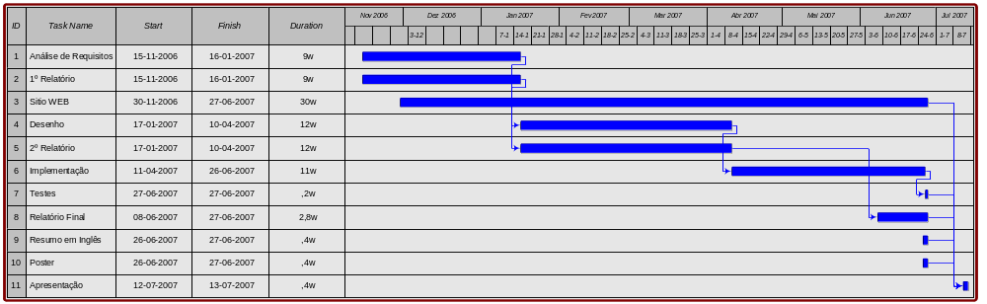Figura 1 – Gráfico de Gantt do projecto

